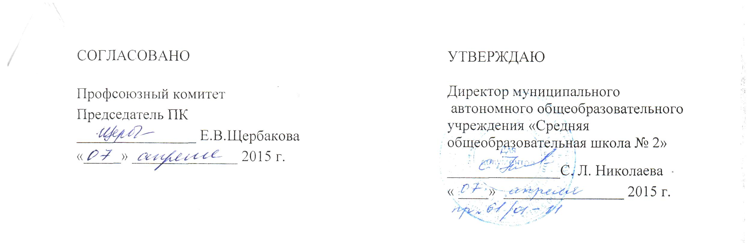  СОГЛАСОВАНО  Профсоюзный комитет  Председатель ПК  ________________ Е.В.Щербакова  «_____» ______________ 2015 г. |  | УТВЕРЖДАЮ  Директор муниципального  автономного общеобразовательного учреждения «Средняя  общеобразовательная школа № 2»  _______________С. Л. Николаева  « ____» ________________ 2015 г.
Положение
о порядке распределения педагогической нагрузки
работников МАОУ СОШ № 2 на учебный год

- Общие положения
  - Настоящее Положение разработано в соответствии с Трудовым Кодексом Российской Федерации, Федеральным законом от 29 декабря 2012 года № 273- ФЗ «Об образовании в Российской Федерации», приказом Министерства образования и науки Российской Федерации от 24.12.2010 № 2075 «О продолжительности рабочего времени (норме часов педагогической работы за ставку заработной платы) педагогических работников».
  - Настоящее Положение утверждается работодателем по согласованию с профсоюзным комитетом первичной профсоюзной организации образовательной организации или, при её отсутствии, с иным представительным органом работников.
  - Настоящее Положение распространяется на работодателя и на всех работников Муниципального автономного общеобразовательного учреждения «Средняя общеобразовательная школа № 2» (далее - образовательная организация), занимающих педагогические должности в соответствии со штатным расписанием.

- Комиссия по распределению педагогической нагрузки
  - Для распределения педагогической (учебной) нагрузки на новый учебный год в организации создаётся комиссия (далее – Комиссия).
  - Комиссия по распределению педагогической нагрузки (далее – Комиссия) создаётся с целью:
обеспечения объективного и справедливого распределения администрацией образовательной организации учебной нагрузки педагогических работников на новый учебный год;
соблюдения установленного срока письменного предупреждения педагогических работников о возможном уменьшении или увеличении учебной нагрузки в новом учебном году в случае изменения количества классов (групп) или часов по учебному плану по преподаваемым предметам.
2.3. Распределение педагогической нагрузки на новый учебный год проводится Комиссией до окончания учебного года и до ухода работников в отпуск для определения классов (групп) и учебной нагрузки в новом учебном году.
2.4. Руководитель образовательной организации создает необходимые условия для работы Комиссии.

2.5. Компетенция Комиссии по распределению педагогической нагрузки
В компетенцию Комиссии входит рассмотрение и установление объёма учебной нагрузки на новый учебный год персонально каждому педагогическому работнику образовательной организации.

2.6. Формирование, состав Комиссии по распределению педагогической нагрузки

2.6.1. Комиссия создаётся на основании настоящего Положения из представителей работодателя и работников.
2.6.2. Представители работодателя в Комиссию назначаются руководителем образовательной организации.
2.6.3. Представитель работников в Комиссию делегируется профсоюзным комитетом (иным представительным органом работников либо работников представляет иной представитель, при отсутствии профсоюзной организации).
2.6.4. Решение о создании Комиссии, её персональный состав, сроки проведения комплектования, назначение председателя и секретаря Комиссии оформляются приказом руководителя образовательной организации.
2.6.5. Председателем Комиссии является руководитель образовательной организации, секретарём - один из членов Комиссии.

2.7. Порядок работы Комиссии по распределению педагогической нагрузки

2.7.1. Комиссия организует свою работу в форме заседаний и в установленные работодателем сроки.
2.7.2. Процедура комплектования может проводиться в несколько этапов (комплектование педагогических работников первой, второй и третьей ступени, не прошедших комплектование в установленные сроки по уважительным причинам и т.д.).
2.7.3. Заседание Комиссии правомочно при участии в нём более половины её членов, председателя и секретаря Комиссии, а также представителя профсоюзного комитета (иного представительного органа работников или иного представителя работников в случае отсутствии в образовательной организации профсоюзной организации).

2.7.4. Заседание Комиссии ведёт председатель.

2.7.5. Секретарь Комиссии ведёт протокол заседания Комиссии и наряду с председателем несёт ответственность за достоверность и точность ведения протокола заседания Комиссии.
2.7.6. Члены Комиссии обязаны принимать активное участие в рассмотрении вопросов, входящих в компетенцию Комиссии по комплектованию педагогических работников на новый учебный год.

2.7.7. Решения Комиссии оформляются протоколами, которые подписываются всеми членами Комиссии.

2.7.8. Протоколы заседаний Комиссии должны быть прошиты, страницы пронумерованы и скреплены печатью.

2.7.9. С результатами распределения педагогической нагрузки на новый учебный год Комиссия знакомит педагогических работников под роспись в день проведения комплектования.
2.7.10. На основании решения Комиссии руководитель образовательной организации издаёт приказ об установлении объёма нагрузки педагогическим работникам на новый учебный год и закреплении классов (групп), в которых будет проводиться изучение преподаваемых этими учителями предметов.

- Условия и порядок распределения учебной нагрузки педагогических работников на новый учебный год
3.1. Предварительное распределение учебной нагрузки, классов осуществляется заместителями руководителя по учебно-воспитательной работе в соответствии с Учебным планом на новый учебный год и с учетом уменьшения (увеличения) классов.
3.2. Учебная нагрузка на новый учебный год педагогическим работникам устанавливается по согласованию с профсоюзным комитетом или, при отсутствии профсоюзной организации, иным представительным органом работников.
3.3. Установление объема учебной нагрузки педагогическим работникам больше или меньше нормы часов, за которые выплачиваются ставки заработной платы, допускается только с их письменного согласия.
3.4. Объем учебной нагрузки педагогических работников устанавливается исходя из количества часов по учебному плану и программам, обеспеченности кадрами, других конкретных условий в данном образовательном учреждении.
3.5. При распределении учебной нагрузки на новый учебный год в первую очередь нагрузкой обеспечиваются работники, для которых данная образовательная организация является основным местом работы. Оставшаяся учебная нагрузка распределяется между совместителями.
3.6. При установлении учебной нагрузки на новый учебный год педагогическим работникам, для которых данное образовательное учреждение является местом основной работы, объём учебной нагрузки, как правило, не может быть менее чем на ставку заработной платы, за исключением случаев уменьшения количества часов по учебным планам и программам, сокращения количества классов (групп).
3.7. За педагогическими работниками, находящимися в отпуске по уходу за ребенком или длительном отпуске, сохраняется объем учебной нагрузки до конца отпуска.
3.8. При распределении учебной нагрузки на новый учебный год, учебная нагрузка педагогическим работникам, находящимся к началу учебного года в отпуске по уходу за ребенком до достижения им возраста 3 лет либо ином отпуске устанавливается на общих основаниях, а затем временно передаётся приказом руководителя образовательной организации для выполнения другим педагогическим работникам на период нахождения работника в соответствующем отпуске.
3.9. При выходе работника из отпуска по уходу за ребенком либо иного отпуска, ему устанавливается учебная нагрузка в объеме, имевшемся до его ухода в указанный отпуск, либо в ином объеме с его письменного согласия.
3.10. При возложении на учителей, для которых данная образовательная организация является местом основной работы, обязанностей по обучению детей на дому в соответствии с медицинскими заключениями, а также по проведению занятий по физкультуре с учащимися, отнесенными по состоянию здоровья к специальной медицинской группе, учебные часы, предусмотренные на эти цели, включаются в их учебную нагрузку на общих основаниях.
3.11. Учебная нагрузка педагогического работника образовательной организации может ограничиваться верхним пределом в случаях, установленных законодательством.
3.12. Сохранение объема учебной нагрузки и ее преемственность у учителей выпускных классов могут быть обеспечены путем предоставления им учебной нагрузки в классах, в которых впервые начинается изучение преподаваемых этими учителями предметов.

- Заключительные положения
В случае если при распределении педагогической нагрузки были установлены основания для сокращения численности или штата работников, руководитель образовательной организации сообщает в письменной форме профсоюзному комитету о принятии решения о сокращении численности или штата работников и о возможном расторжении трудовых договоров с работниками не позднее, чем за 2 месяца до начала проведения соответствующих мероприятий.

